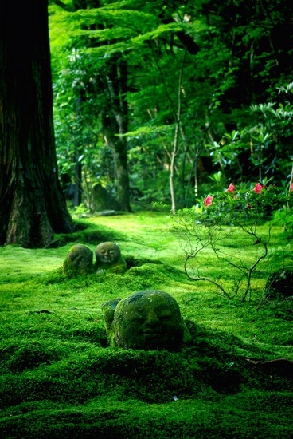Mossy Folk Kyoto Japan
Trouvé sur youramazingplaces.co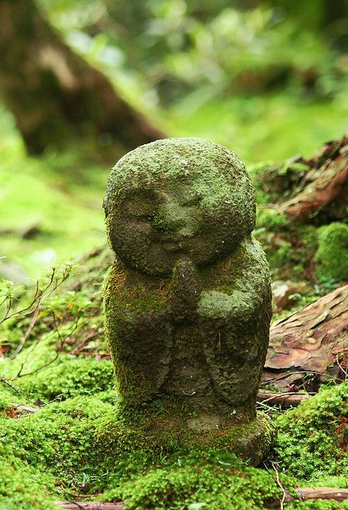Trouvé sur flickr.com

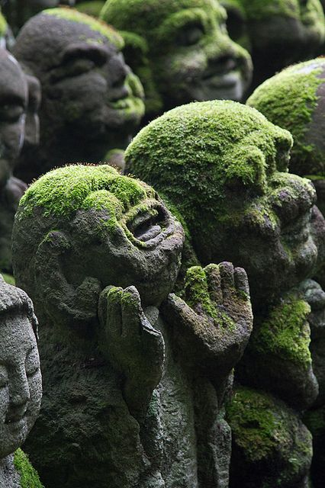Laughing Buddha Statues, Kyoto, Japan
Trouvé sur inspirationde.com

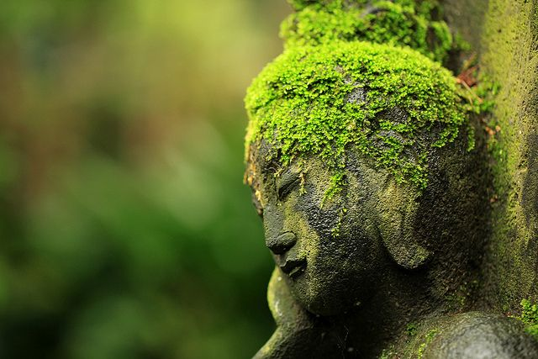Trouvé sur flickr.com
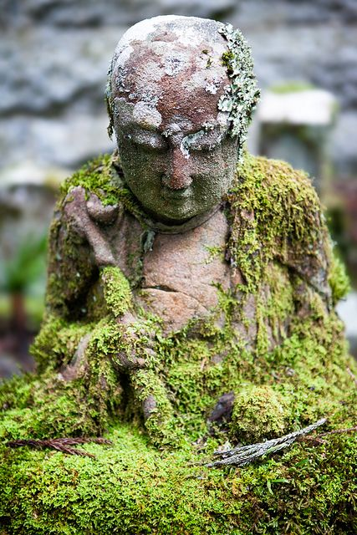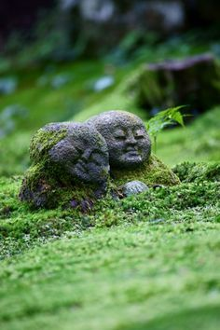Cuddling Jizo statues at Ohara Sanzen-in temple, Kyoto, Japan
Trouvé sur SUPERKINTARO
Buddhist temple. Arashiyama neighborhood of Kyoto, Japan.IN FLICKR .COM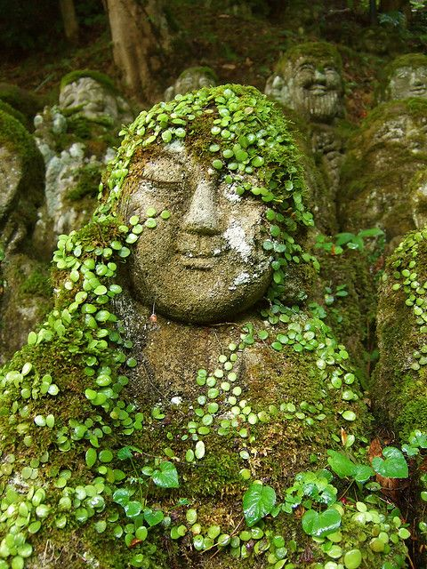
Grave in Okunoin Cemetery in Koyasan, Japan in DROKPA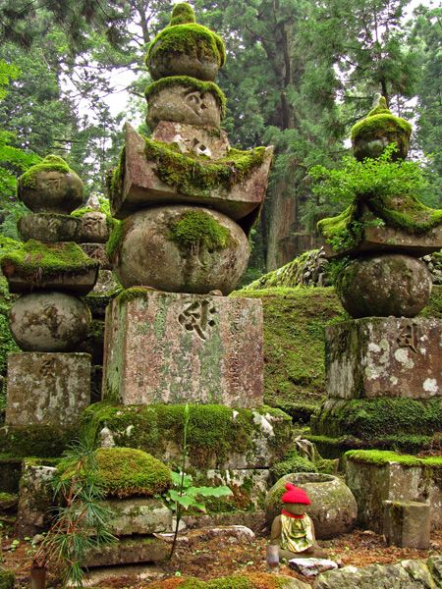

A Japanese Meditation Garden
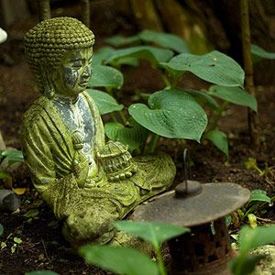
Trouvé sur midwestliving.com
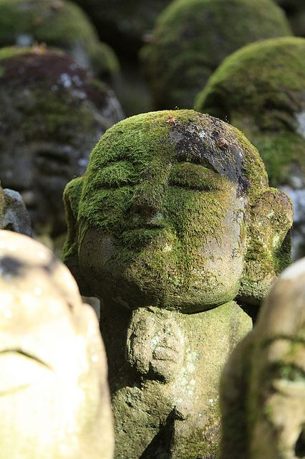
Mossy Jizo statues at Otagi Nenbutsu-ji temple, Kyoto, Japan
In flickr
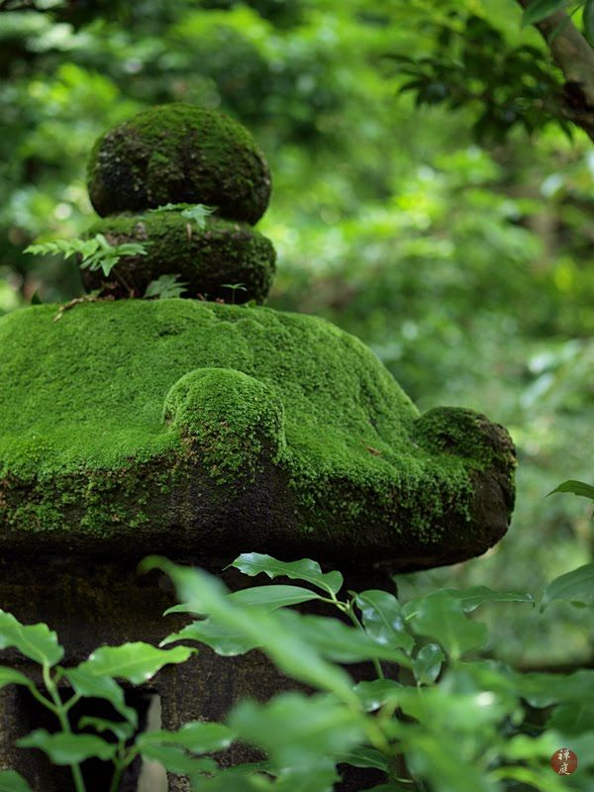
Trouvé sur parsleypagerosemarythyme.tumblr.com
Japanese lantern with moss
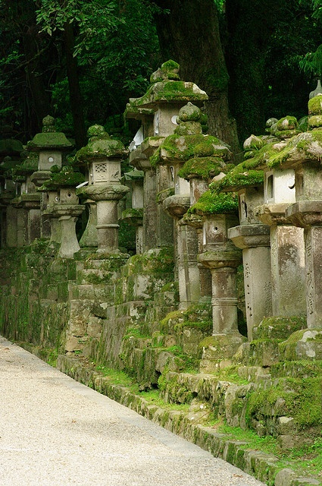 Grave markers in Nara, the ancient capital of Japan. In flickr
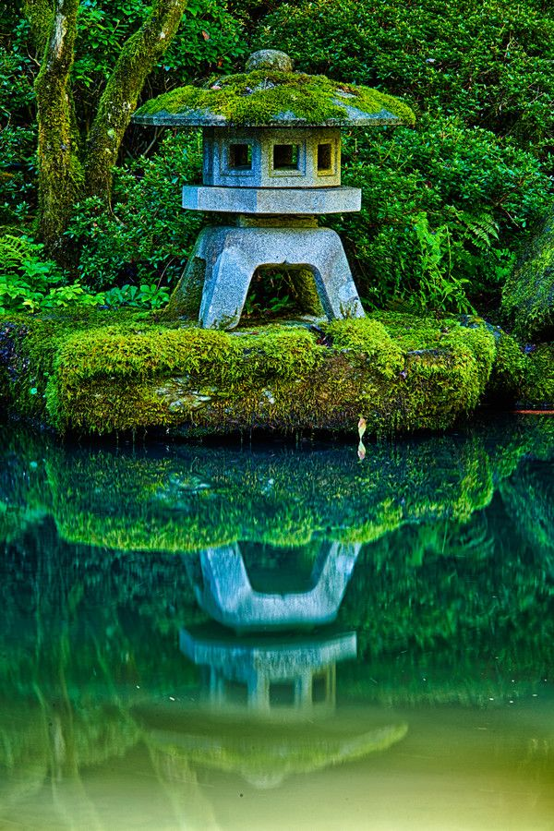

https://fr.pinterest.com/pin/56013589089297842/

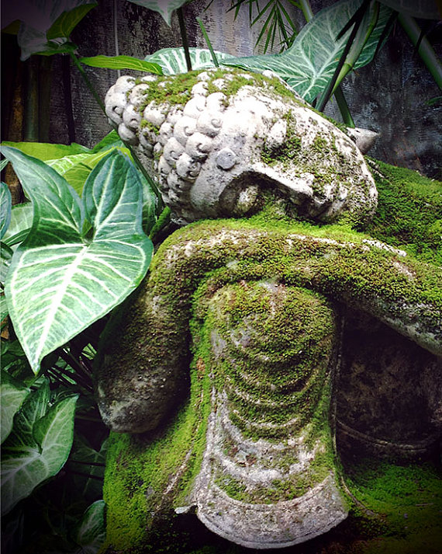 Trouvé sur etsy.com
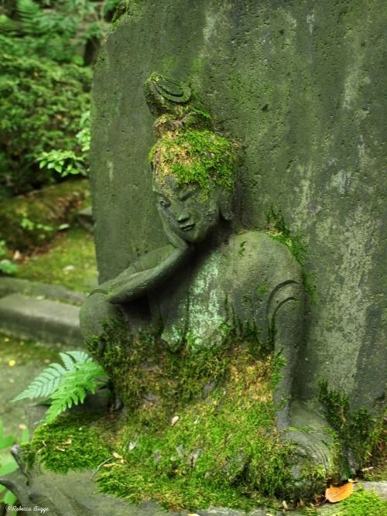
Trouvé sur shinoddddd.tumblr.com
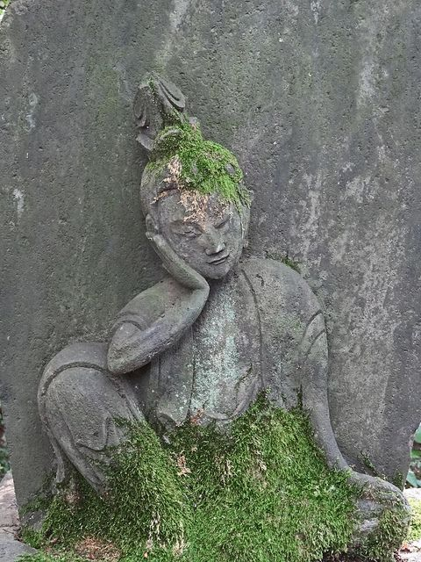
Trouvé sur flickr.com
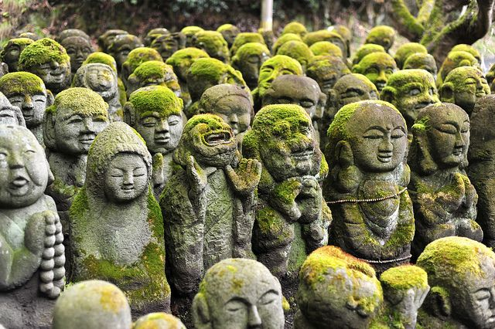
Trouvé sur travelling-foodies.com

